**Мастер-класс**

**«Использование мнемотехники в развитии речевой активности дошкольников».**

Товмаченко Е. Н.,

воспитатель

**Цель:** ознакомление педагогов с методом мнемотехники как способом развития речи, памяти и мышления дошкольников, обеспечивающего эффективное запоминание, сохранение и воспроизведение информации.

**Задачи:**

- повышение профессиональной компетенции педагогов в развитии речи детей дошкольного возраста;

- поиск новых рациональных средств, форм и методов речевого развития дошкольников;

- создание условий для плодотворного общения участников мастер-класса с целью развития творческого мышления, воображения педагогов.

 - дать рекомендации педагогам по использованию мнемотаблиц для развития речи дошкольников.

**Оборудование:** листы бумаги, цветные карандаши, мнемотаблица на слово «чашка», мнемотаблица для заучивания стихотворения, мнемотаблица для отгадывания загадки, мнемотаблица для составления описательного рассказа, 5 лепестков-мнемодорожек для отгадывания пословиц, слайдовая презентация.

**Ожидаемые результаты:**

- получение педагогами представления о мнемотехнике;

- внедрение в образовательный процесс методики работы с мнемотаблицами для развития речи детей-дошкольников.

**Ход мастер-класса**

«Учите ребёнка каким-нибудь   
неизвестным ему словам –   
он будет долго и напрасно мучиться,   
но свяжите двадцать таких слов   
с картинками и он их усвоит на лету».   
 К.Д. Ушинский

- Добрый день, уважаемые коллеги! Я рада вас приветствовать на своем мастер-классе.

Пришли вы на **мастер-класс**, а сил совсем нет,

Вам лекции хочется слушать здесь? *(Нет)*

Я вас понимаю….

Но как быть нам тогда?

Проблемы детей решать нужно всегда? *(Да)*

Дайте мне тогда ответ -

Помочь откажетесь мне? *(Нет)*

Последнее спрошу у вас тогда:

Активными все будете? *(Да)*

Итак, с прекрасным настроением и позитивными эмоциями мы начинаем **мастер-класс** «Использование мнемотехники в развитии речевой активности дошкольников».

Сегодня мне хотелось бы не просто рассказать, а показать и дать возможность практически опробовать некоторые методические приёмы, которые я использую в речевой работе с детьми.

Дошкольное образовательное учреждение – первое и самое ответственное звено в системе общего образования, где происходит формирование речи подрастающего поколения. Дошкольный возраст самый благоприятный для закладывания основ грамотной, чёткой, красивой речи, что является важным условием развития ребёнка. Чтобы помочь детям в овладении грамотной речью и облегчить этот процесс, я использую приём мнемотехники.

Мнемотехника - это совокупность правил и приемов, облегчающих процесс запоминания информации.

Вспомните знакомую всем с детства мнемотехнику (просто тогда мы не знали, что это так называется) для запоминания цветов радуги: «Каждый охотник желает знать, где сидит фазан». Для запоминания падежей  русского языка: «Иван   Родил Девчонку, Велел Тащить  Пелёнку». В геометрии: «Биссектриса — это крыса, бегает по углам и делит их пополам».

Основной «секрет» мнемотехники прост и всем известен – это ассоциация, т.е. связь нескольких образов. Вспомнив один образ (или увидев конкретный предмет), дошкольник вспоминает и все остальные образы! Нужно только научиться представлять образы и соединять их искусственной ассоциацией. Вот и весь «секрет»!

Что такое мнемотехника?

Мнемотехника – это техника развития памяти. Слово происходит от греческого «mnemonikon» - искусство запоминания. Мнемотехника представляет собой совокупность правил и приёмов, облегчающих запоминание сохранение и воспроизведение информации.

С помощью мнемотехники можно  решать следующие задачи:

* Развивать у дошкольников связную речь;
* Развивать умение с помощью графической аналогии понимать и рассказывать знакомые сказки, стихи;
* Обучать правильному звукопроизношению;
* Развивать сообразительность, умение сравнивать, выделять существенные признаки;
* Развивать психические процессы: мышление, внимание, воображение, память .

Суть мнемотехники заключается в следующем: на каждое слово или словосочетание придумывается картинка, таким образом весь текст зарисовывается схематично. Глядя на эти схемы-рисунки ребёнок легко воспроизводит текстовую информацию. Схемы служат своеобразным зрительным планом для создания монологов, помогают детям выстраивать связность, последовательность, лексико-грамматическую наполняемость рассказа.

Мнемотехника строится от простого к сложному: мнемоквадрат, мнемодорожка, мнемотаблица.

Мнемоквадрат – одиночное изображение, которое обозначает одно слово, словосочетание или простое предложение.

Мнемодорожка – ряд картинок (3-5), по которым можно составить небольшой рассказ в 2 - 4 предложения.

Мнемотаблица – это целая схема, в которую заложен текст (рассказ, стихотворение, сказка и т. п.)

Для детей младшего и среднего дошкольного возраста необходимо давать цветные мнемотаблицы, так как в памяти у детей быстрее остаются отдельные образы.

Мнемотаблицы служат дидактическим материалом для развития связной речи и используются с целью:

* Изображения последовательности умывания, одевания, сервировки стола и т. д.;
* Заучивания стихотворений, потешек;
* При отгадывании и загадывании загадок;
* При пересказе текстов;
* При составлении описательных рассказов;
* Мнемотаблицы, отображающие последовательность действий;
* Проговаривание чистоговорок; скороговорок.

Работа по мнемотаблице состоит из трёх этапов:

* Рассматривание таблицы и разбор того, что на ней изображено;
* Преобразование из абстрактных символов в образы;
* Пересказ сказки или рассказа по заданной теме или чтение стихотворения с опорой на символы (образы), т.е. происходит обработка метода запоминания.

**Практическая часть.**

**I. Рассматривание мнемотаблицы, обсуждение изображений, установление причинно-следственных связей между ними.**

На этом этапе работы с мнемотаблицей задача воспитателя научить детей находить, выделять в картинках, те признаки, по которым их можно бы связать или предметом, в данном случае «чашка». В предмете - это может быть форма, цвет, назначение или применение и т.п. Это наличие звука в слове или количество звуков и т.д.

Воспитатель сообщает детям, что в этой таблице все картинки связаны с предметом и словом «чашка». Это картинка нарисована в центре этой таблицы. Картинки вокруг связаны между с ней.

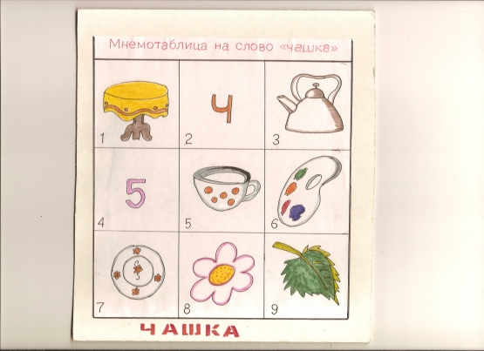

- Как вы думаете, почему здесь нарисован стол? *(Чашку ставят на стол.)*

- Что изображено в этой клетке и почему? *(Слово чашка начинается со звука «ч».)*

- Здесь изображен чайник, как вы думаете почему? *(В чашку наливают чай из чайника.)*

- Что означает цифра «5»? *(В слове чашка 5 звуков.)*

- Почему здесь изображена палитра с красками? *(Красками рисуют узоры на чашке.)*

- Скажите, почему здесь нарисовано блюдце? *(Чашку ставят на блюдце.)*

- Подумайте, почему здесь нарисован цветок? *(Из чашки пьют цветочный чай.)*

- Как вы думаете, почему здесь нарисован листок? *(В чашку наливают чай из листьев.)*

Примерный рассказ:

Чай пьют из чашки, сидя за столом. Слово чашка начинается со звука «ч». В чашку наливают чай из чайника. В слове чашка пять звуков. Красками на чашках рисуют разные узоры или картинки. Чашку ставят на блюдце, чтобы не пролить чай. Из чашки пьют цветочный или листовой чай.

Варианты ответов детей могут быть разными. Ценится оригинальность ответов, подходы в установлении связей, рассматриваются и принимаются все возможные варианты ответов.

**Задание № 1.** Составить мнемотаблицу, в центре которой изображена кастрюля (первая команда), сковорода (вторая команда).

**II.Заучивание стихотворения по мнемотаблице.**

А сейчас вашему вниманию я представлю мнемотаблицу для заучивания стихотворения. На каждую строчку стихотворения создан свой мнемоквадрат, и, дети, имея перед глазами такую карточку-символ, быстро запоминают стихотворения и любые тексты.

**Этапы работы над стихотворением:**

- Сначала я выразительно читаю стихотворение;

- Сообщаю, что это стихотворение дети будут учить наизусть. Затем еще раз читаю стихотворение с опорой на мнемотаблицу;

- Задаю вопросы по содержанию стихотворения, помогая детям уяснить основную мысль стихотворения;

- Выясняю, какие слова непонятны, объясняю их значение в доступной для детей форме;

- Читаю отдельно каждую строчку стихотворения. Дошкольники повторяют ее с опорой на мнемотаблицу;

- Дети рассказывают стихотворение с опорой на мнемотаблицу;

-Дети по памяти зарисовывают мнемотаблицу.

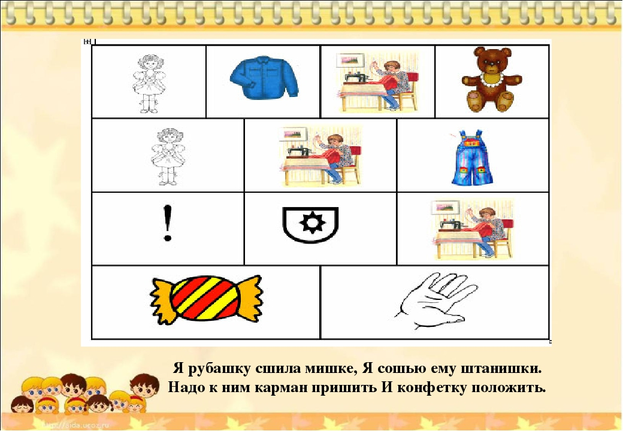

Я рубашку сшила Мишке

Я сошью ему штанишки

Надо к ним карман пришить

И конфетку положить.

**Задание №2. Составить мнемотаблицу к стихотворению «Лошадка» (первая команда), «Зайка» (вторая команда).**

**III. Составление описательного рассказа по мнемотаблице «Зима».**

У зимы 3 месяца: декабрь, январь, февраль. Зимой снег повсюду на земле, на деревьях, на домах. Солнце светит, но не греет.

В домах топят печи, домашние животные находятся в хлеве. Дикие животные зимуют по разному: медведь и ёжик - в спячке, белка заготовила себе корм и устроила себе теплое дупло, сложнее зимой волку и лисе, зайчик сменил серую шубку на белую и его незаметно на белом снегу. Люди заботятся о птицах, развешивают кормушки, приносят корм.

У детей зимой много развлечений: праздник новогодней елки, подарки от Деда мороза, катание на санках, лыжах, коньках, игры со снегом. Зимой можно слепить снеговика, построить горку крепость, поиграть в снежки.

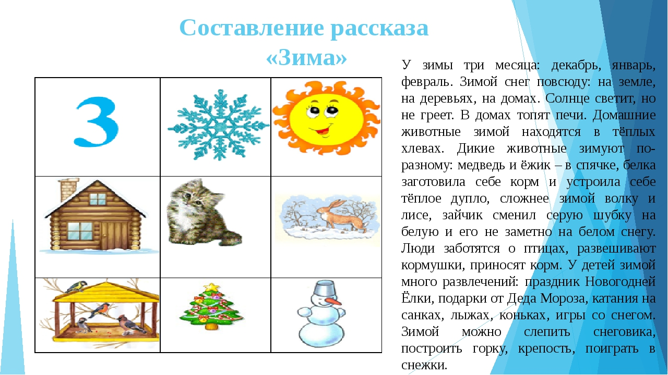

**Задание № 3. Нарисовать мнемотаблицу для составления описательного рассказа на тему «Весна».**

Мнемотаблицы используются и при пересказе произведений.

**IV. Использование мнемотаблиц при составлении пословиц, загадок.**

**Задание № 4. Составьте загадку по мнемотаблице.**

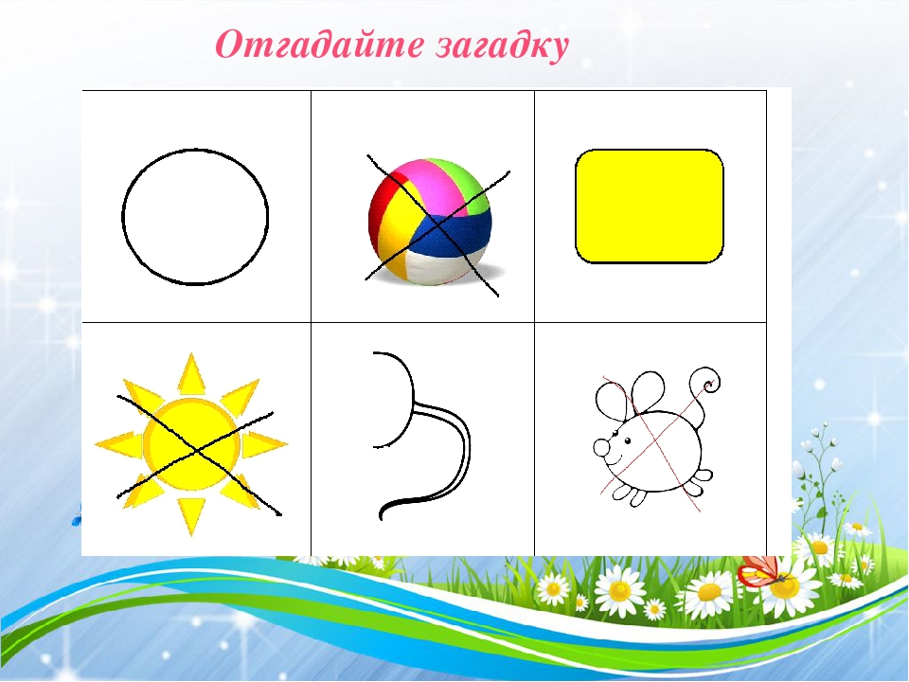

*Кругла, а не мяч,*

*Желта, а не солнце,*

*С хвостиком, а не мышь.*

**V.** **Игра «Волшебный лепесток».** На лепестках цветка зашифрованы пословицы. Их необходимо расшифровать.

**Задание № 5. Расшифруйте пословицы:**

  «Семь раз отмерь, один раз отрежь»

|  |  |  |  |
| --- | --- | --- | --- |
| 7 | https://arhivurokov.ru/kopilka/up/html/2017/03/16/k_58cab690ddedd/400941_26.png | 1 | https://arhivurokov.ru/kopilka/up/html/2017/03/16/k_58cab690ddedd/400941_27.jpeg |

  «Под лежачий камень вода не течёт»

|  |  |  |  |
| --- | --- | --- | --- |
| Под | https://arhivurokov.ru/kopilka/up/html/2017/03/16/k_58cab690ddedd/400941_28.jpeg | https://arhivurokov.ru/kopilka/up/html/2017/03/16/k_58cab690ddedd/400941_29.jpeg | https://arhivurokov.ru/kopilka/up/html/2017/03/16/k_58cab690ddedd/400941_30.jpeg |

  «Любишь кататься, люби и саночки возить»

|  |  |  |  |
| --- | --- | --- | --- |
| https://arhivurokov.ru/kopilka/up/html/2017/03/16/k_58cab690ddedd/400941_31.jpeg | https://arhivurokov.ru/kopilka/up/html/2017/03/16/k_58cab690ddedd/400941_32.jpeg | https://arhivurokov.ru/kopilka/up/html/2017/03/16/k_58cab690ddedd/400941_33.jpeg | https://arhivurokov.ru/kopilka/up/html/2017/03/16/k_58cab690ddedd/400941_34.jpeg |

  «Яблоко от яблони недалеко падает»

|  |  |  |  |
| --- | --- | --- | --- |
| https://arhivurokov.ru/kopilka/up/html/2017/03/16/k_58cab690ddedd/400941_35.jpeg | https://arhivurokov.ru/kopilka/up/html/2017/03/16/k_58cab690ddedd/400941_36.jpeg | https://arhivurokov.ru/kopilka/up/html/2017/03/16/k_58cab690ddedd/400941_37.png | https://arhivurokov.ru/kopilka/up/html/2017/03/16/k_58cab690ddedd/400941_38.jpeg |

  «Кто не работает, тот не ест»

|  |  |  |  |
| --- | --- | --- | --- |
| https://arhivurokov.ru/kopilka/up/html/2017/03/16/k_58cab690ddedd/400941_39.jpeg | https://arhivurokov.ru/kopilka/up/html/2017/03/16/k_58cab690ddedd/400941_40.jpeg | https://arhivurokov.ru/kopilka/up/html/2017/03/16/k_58cab690ddedd/400941_39.jpeg | https://arhivurokov.ru/kopilka/up/html/2017/03/16/k_58cab690ddedd/400941_42.jpeg |

Мнемотаблицы могут использоваться:

* Для обогащения словарного запаса;
* При обучении составлению рассказа;
* При пересказах художественной литературы;
* При отгадывании и загадывании загадок;
* При заучивании стихов.

Итак, мнемотехника:

* сокращает время запоминания;
* развивает основные психические процессы;
* развивает умение перекодировать информацию;
* устанавливает причинно-следственные связи;
* помогает делать выводы и схематизировать материал.

В заключение мастер-класса я предлагаю вам продолжить фразы:

- Сегодня я узнала...

- Было интересно...

- Было трудно, но...

- Я поняла, что...

- Теперь я могу...

Большое спасибо всем за участие в мастер-классе!

Если вам понравился мастер-класс, вы на память возьмите смайлик с улыбкой, если что-то вам не понравилось – грустный смайлик. Но в любом случае данный опыт будет вам полезен.

Желаю вам успехов и творчества в работе с детьми!